

MyBox：简易工具箱
用户手册 - 开发工具

作者：Mara
版本：6.6
日期：2022-9-28

内容目录
1 简介 3
1.1 主菜单 3
1.2 资源地址 4
1.3 文档 5
1.4 工具的菜单 5
2 内存/CPU监视条 6
3 MyBox的属性 6
4 MyBox日志 7
5 运行系统命令 8
6 启动JConsole（Java监视和管理控制台） 9
7 管理语言 10
8 制作图标 11
9 MyBox内部表 12
10 自动测试-打开界面 13
11 给作者发消息 14

简介
这是利用JavaFx开发的图形化桌面应用，目标是提供简单易用的功能。免费开源。

主菜单
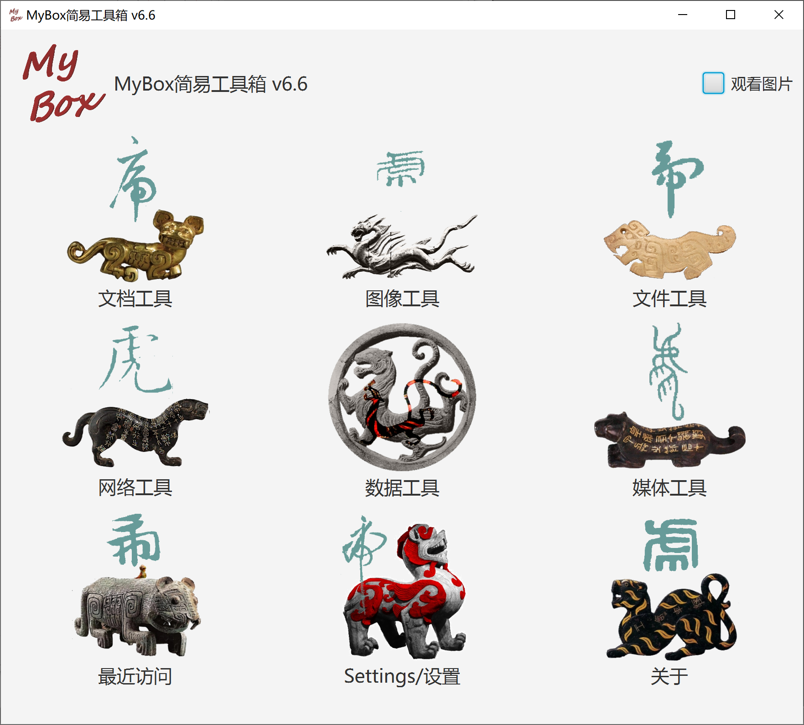

资源地址

内容 | 链接
项目主页 | https://github.com/Mararsh/MyBox/
源代码和编译好的包 | https://github.com/Mararsh/MyBox/releases
提交软件需求和问题报告 | https://github.com/Mararsh/MyBox/issues
数据 | https://github.com/Mararsh/MyBox_data
文档 | https://github.com/Mararsh/MyBoxDoc
镜像 | https://sourceforge.net/projects/mara-mybox/files/
云盘 | https://pan.baidu.com/s/1fWMRzym_jh075OCX0D8y8A#list/path=%2F



文档

文档名 | 版本 | 修改时间 | 英文 | 中文
开发日志 | 6.6 | 2022-9-28 | html | html
快捷键 | 6.5.6 | 2022-6-11 | html | html
打包步骤 | 6.3.3 | 2020-9-27 | html | html
开发指南 | 2.1 | 2020-8-27 | PDF | PDF
用户手册-综述 | 6.6 | 2022-9-28 | html PDF odt | html PDF odt
用户手册-文档工具 | 6.6 | 2022-9-28 | html PDF odt | html PDF odt
用户手册-图像工具 | 6.6 | 2022-9-28 | html PDF odt | html PDF odt
用户手册-文件工具 | 6.6 | 2022-9-28 | html PDF odt | html PDF odt
用户手册-网络工具 | 6.6 | 2022-9-28 | html PDF odt | html PDF odt
用户手册-数据工具 | 6.6 | 2022-9-28 | html PDF odt | html PDF odt
用户手册-媒体工具 | 6.6 | 2022-9-28 | html PDF odt | html PDF odt
用户手册-开发工具 | 6.6 | 2022-9-28 | html PDF odt | html PDF odt

工具的菜单
在主菜单中选择“开发”，则弹出开发工具的菜单：
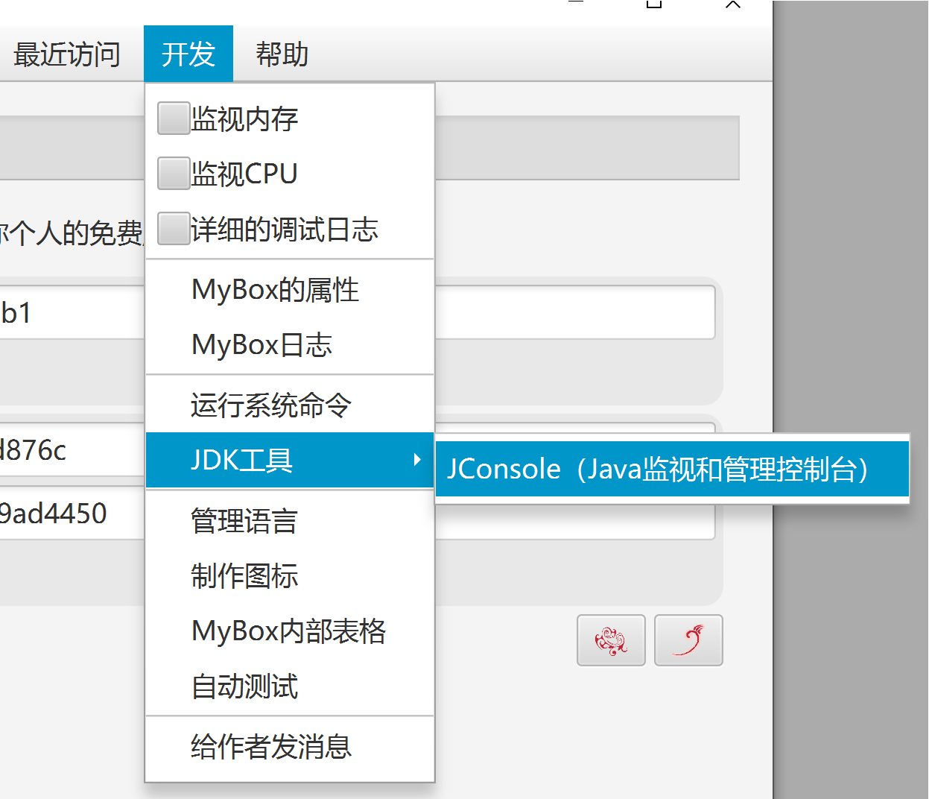

内存/CPU监视条
当监视条被打开时，窗口上部每秒刷新一次内存/CPU的使用状态。

MyBox的属性
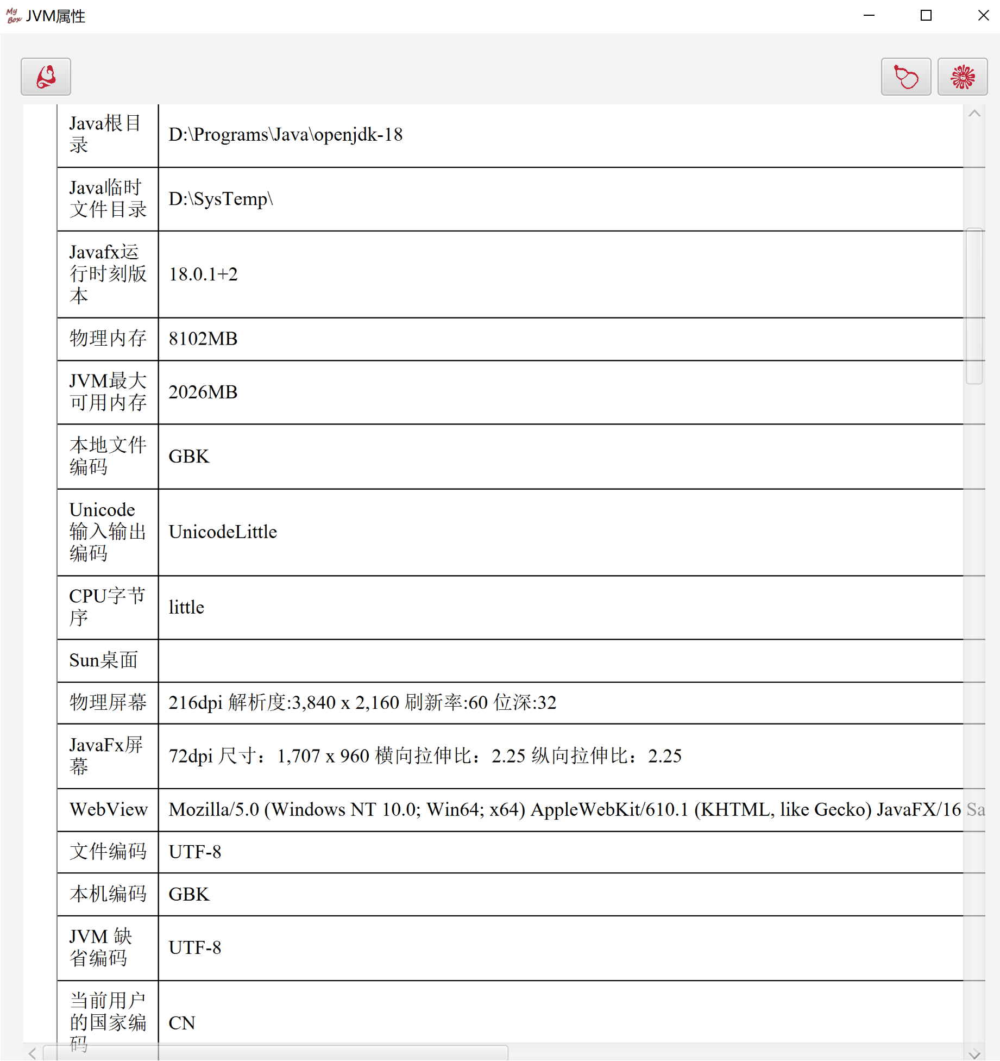

MyBox日志
  - 类型包括：错误、信息、调试、终端：
- 所有日志都会显示在终端。
- “错误”和“信息”总是写入数据库。
- “调试”只在开发模式下才写入数据库。
- “终端”从不写入数据库。
  - 字段：标识、时间、类型、文件名、类名、方法名、行号、调用者、注释。
  - “调用者”是调用链，每行是一个节点：
文件名、类名、方法名、行号。调用链只记录MyBox自身的方法。
  - “错误”会导致查看日志的界面被弹出。

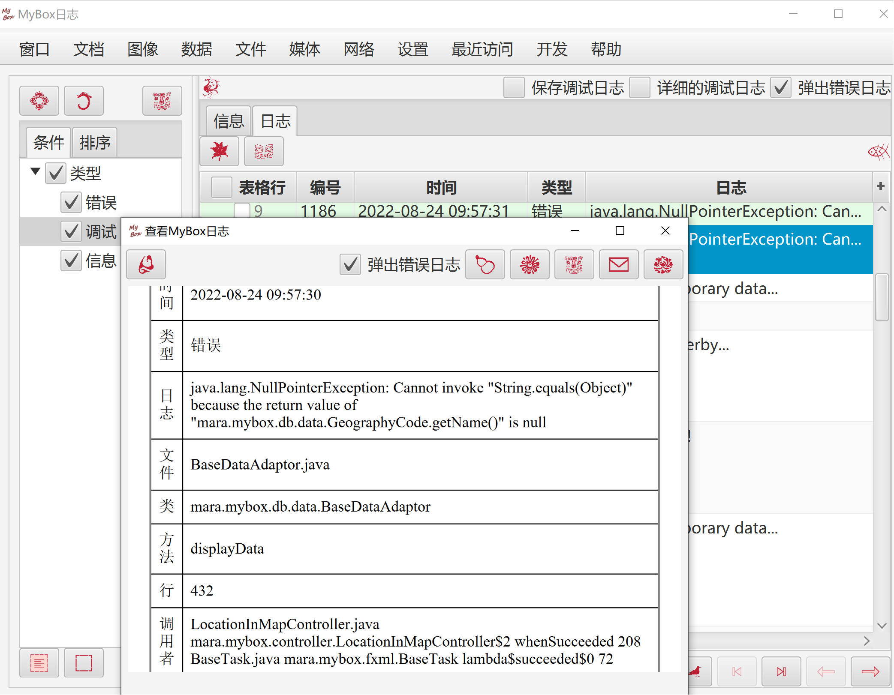

运行系统命令
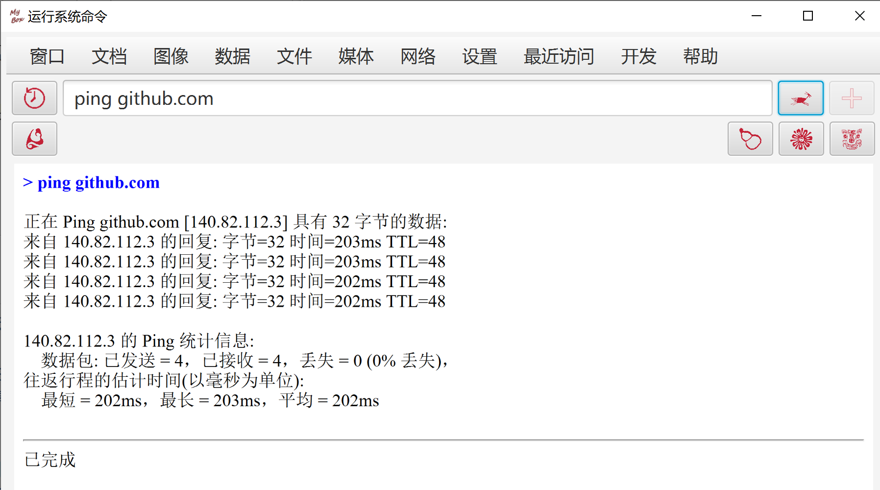

启动JConsole（Java监视和管理控制台）
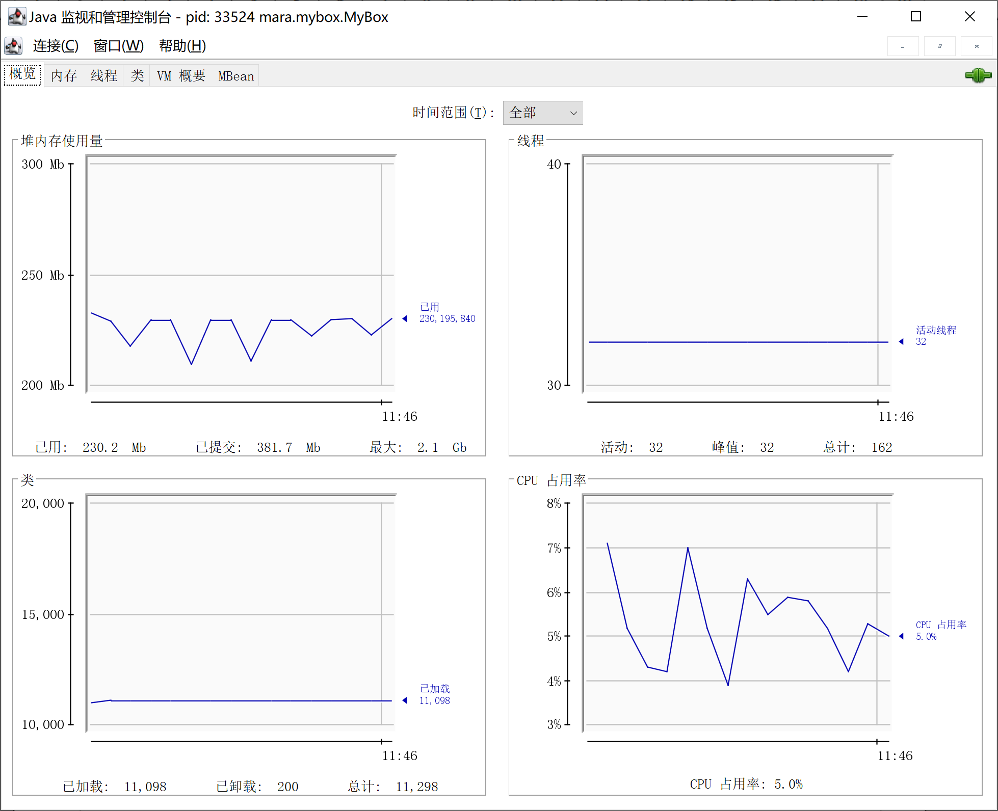

管理语言
此工具用于管理MyBox的定制语言：
  - 点击按钮“添加”以创建一个新语言。
  - 编辑语言的翻译项：
    - 选择表中的一行。
    - 点击行中的单元：
        - 若项目的英文中包含换行符，则弹出编辑窗口以供输入多行。
        - 若项目的英文是单行，则显示一个文本输入框以供直接编辑。
    - 保持空白以缺省用英语。
    - 右键点击单元以选择“复制英语”或“复制中文”。
  - 点击按钮“保存”以保存修改。
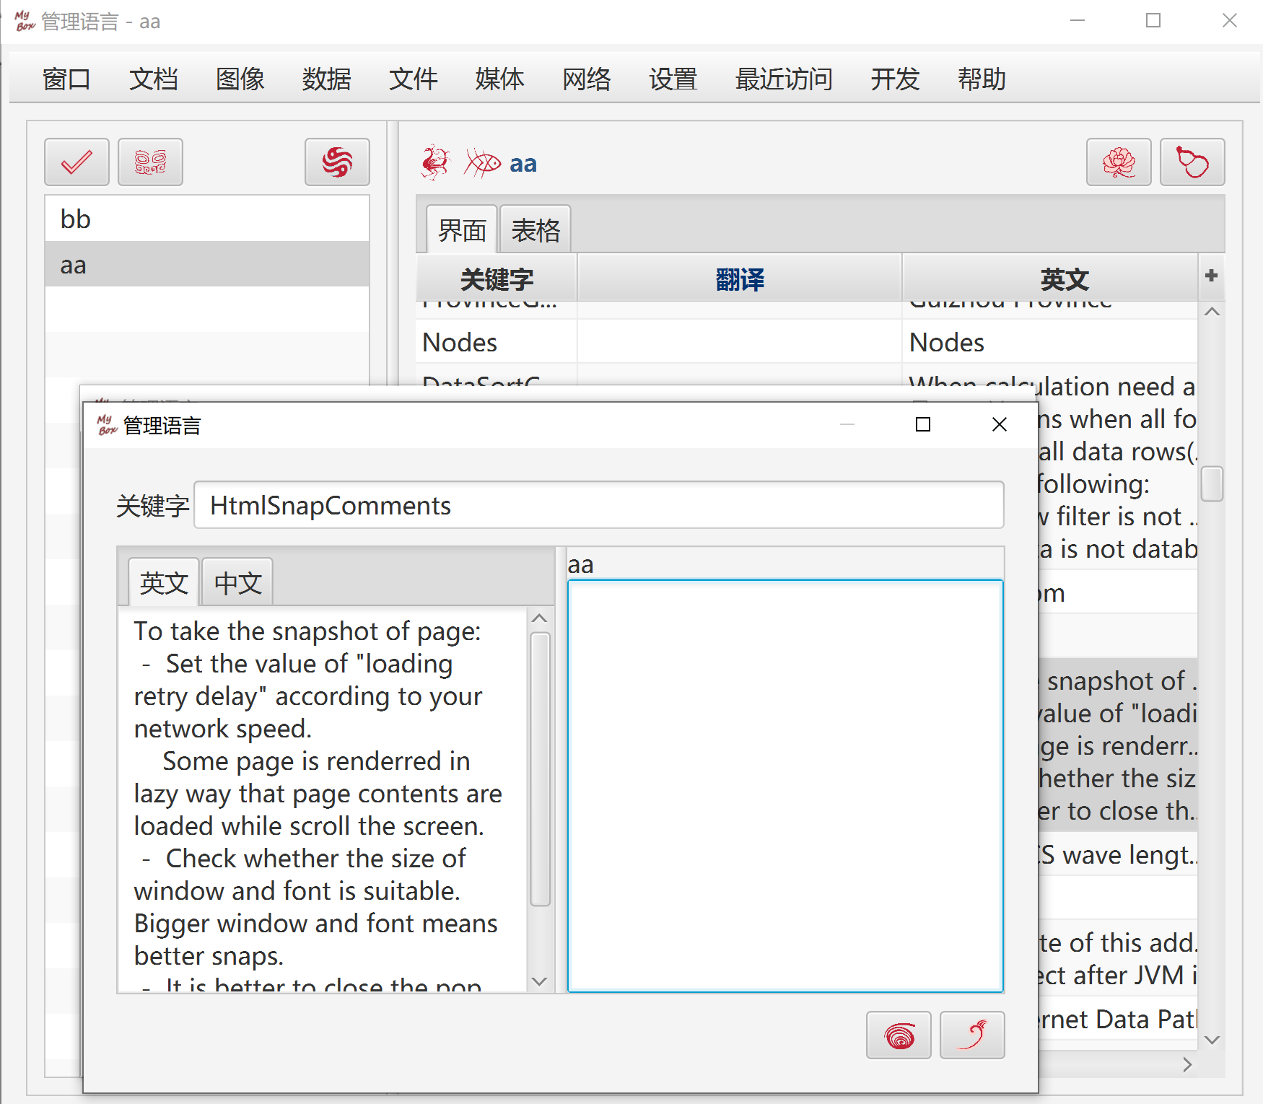

制作图标
此工具帮助由浅蓝色图标自动生成其它颜色的图标。

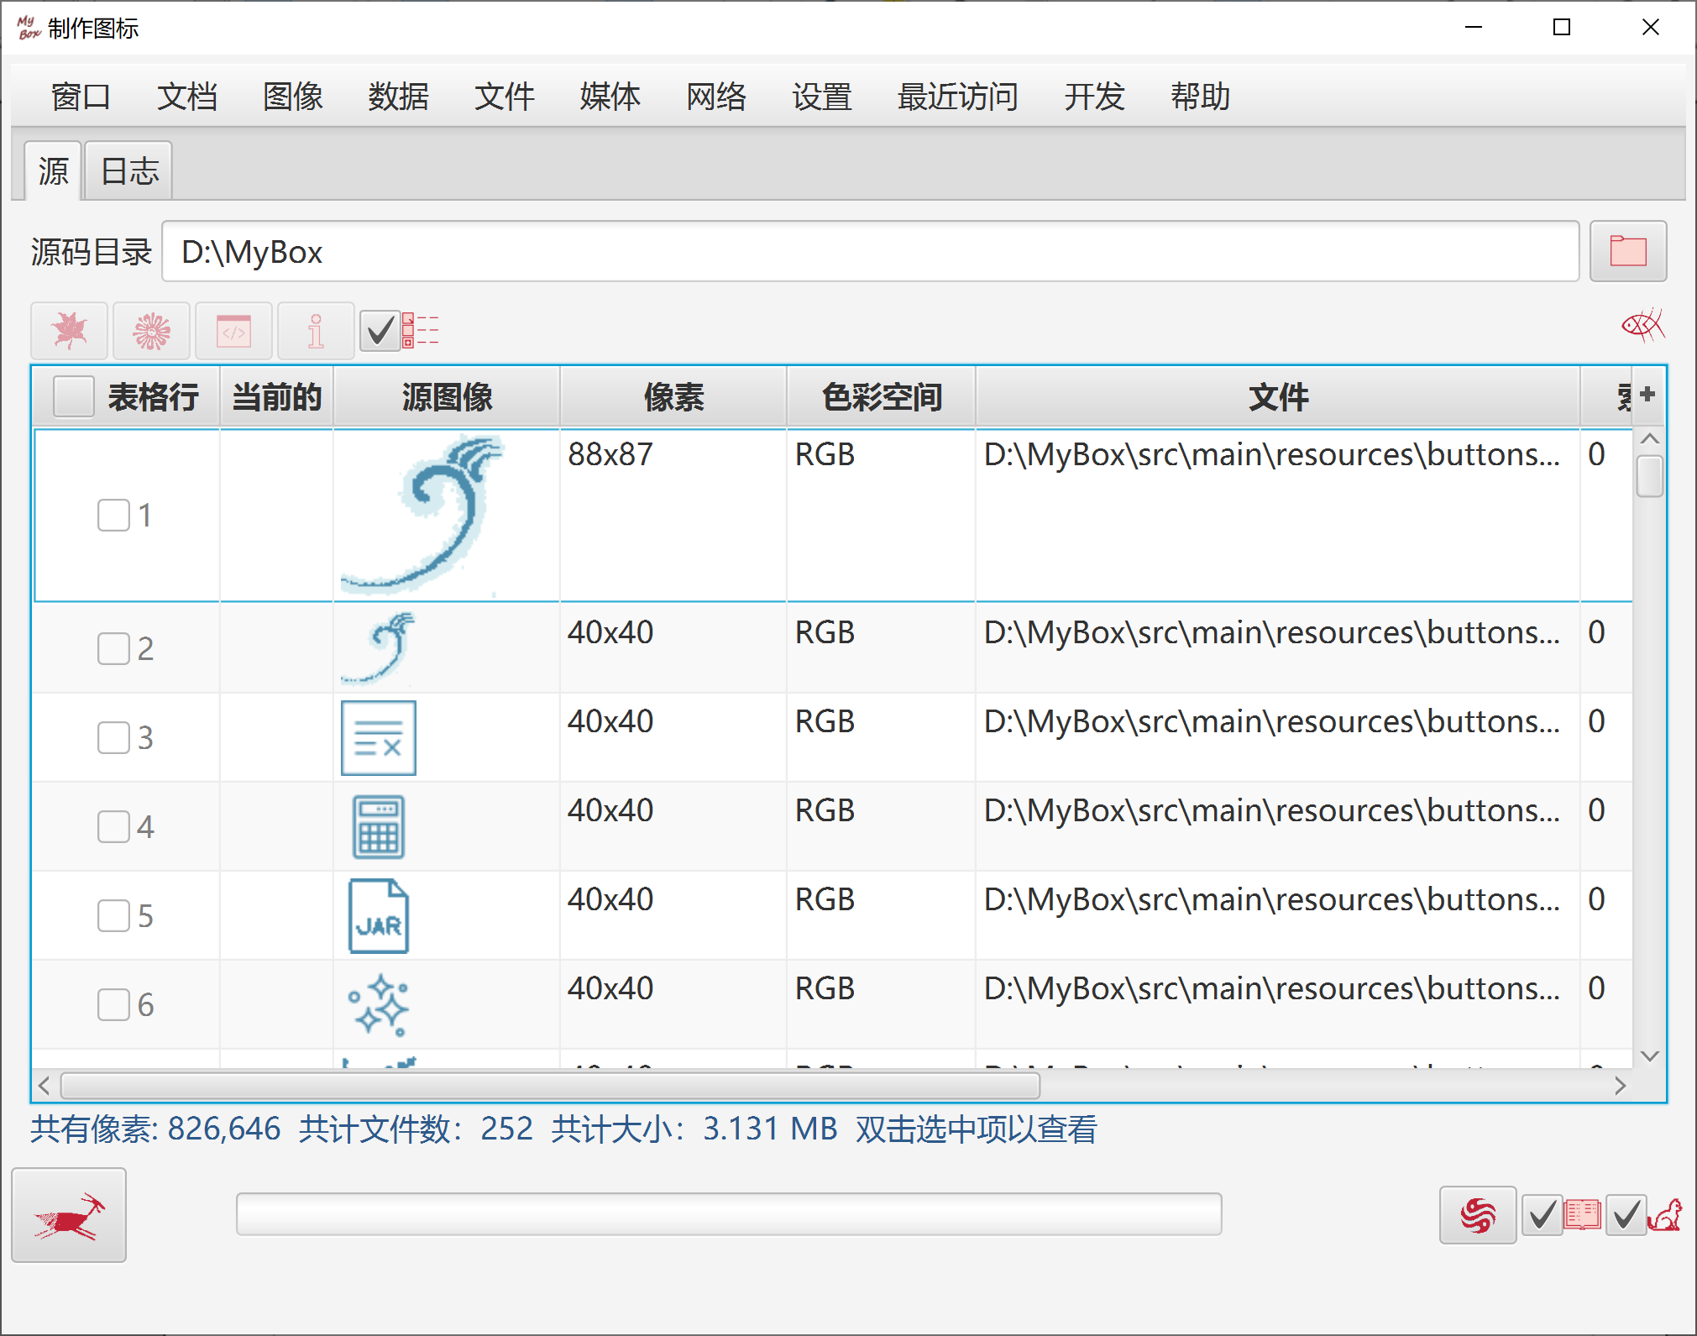

MyBox内部表

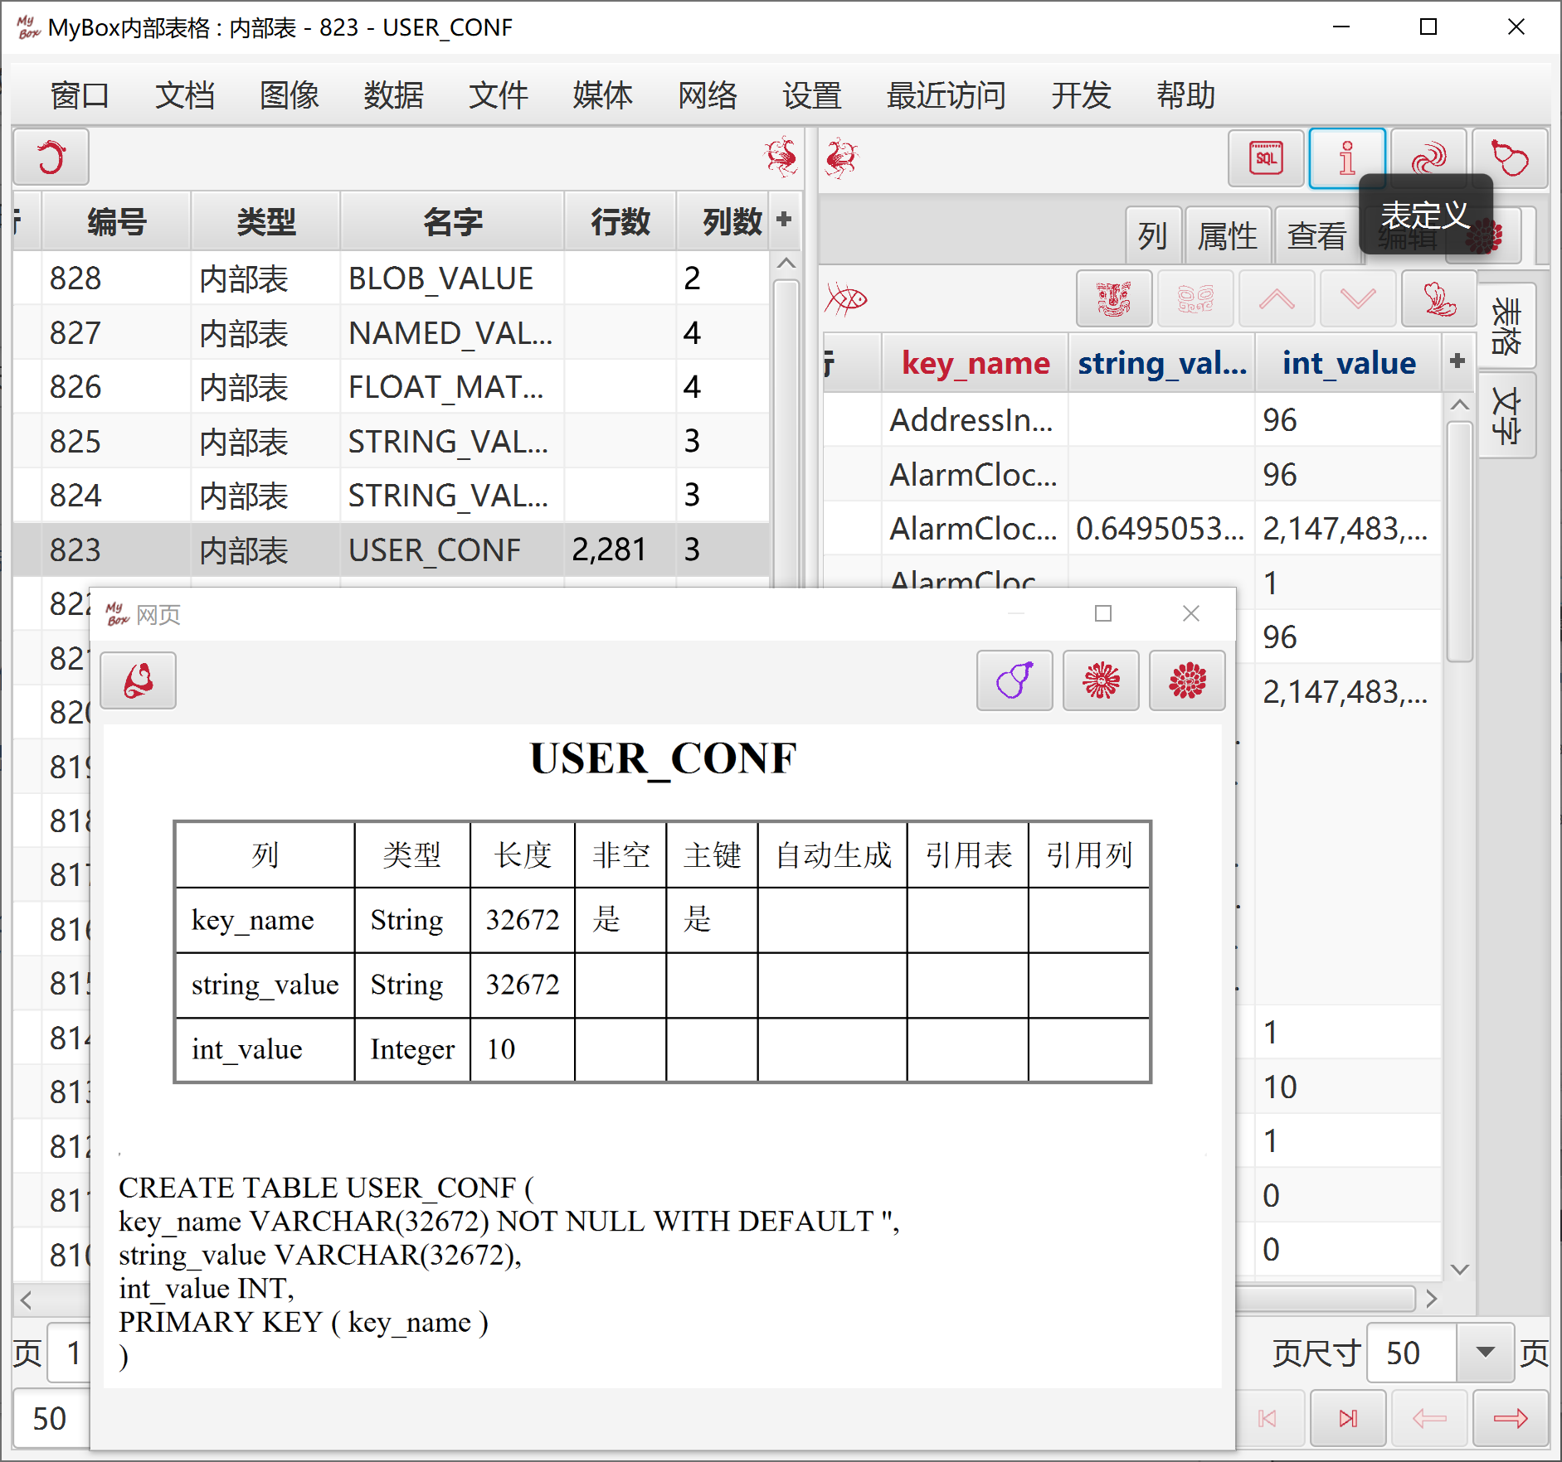

自动测试-打开界面

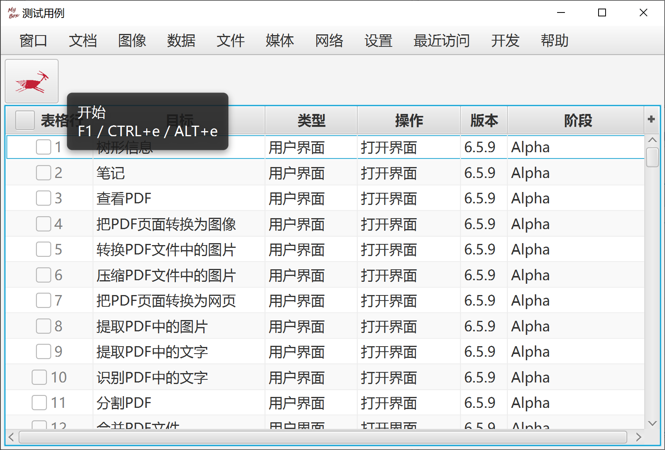

给作者发消息
欢迎提交问题报告或需求申请。

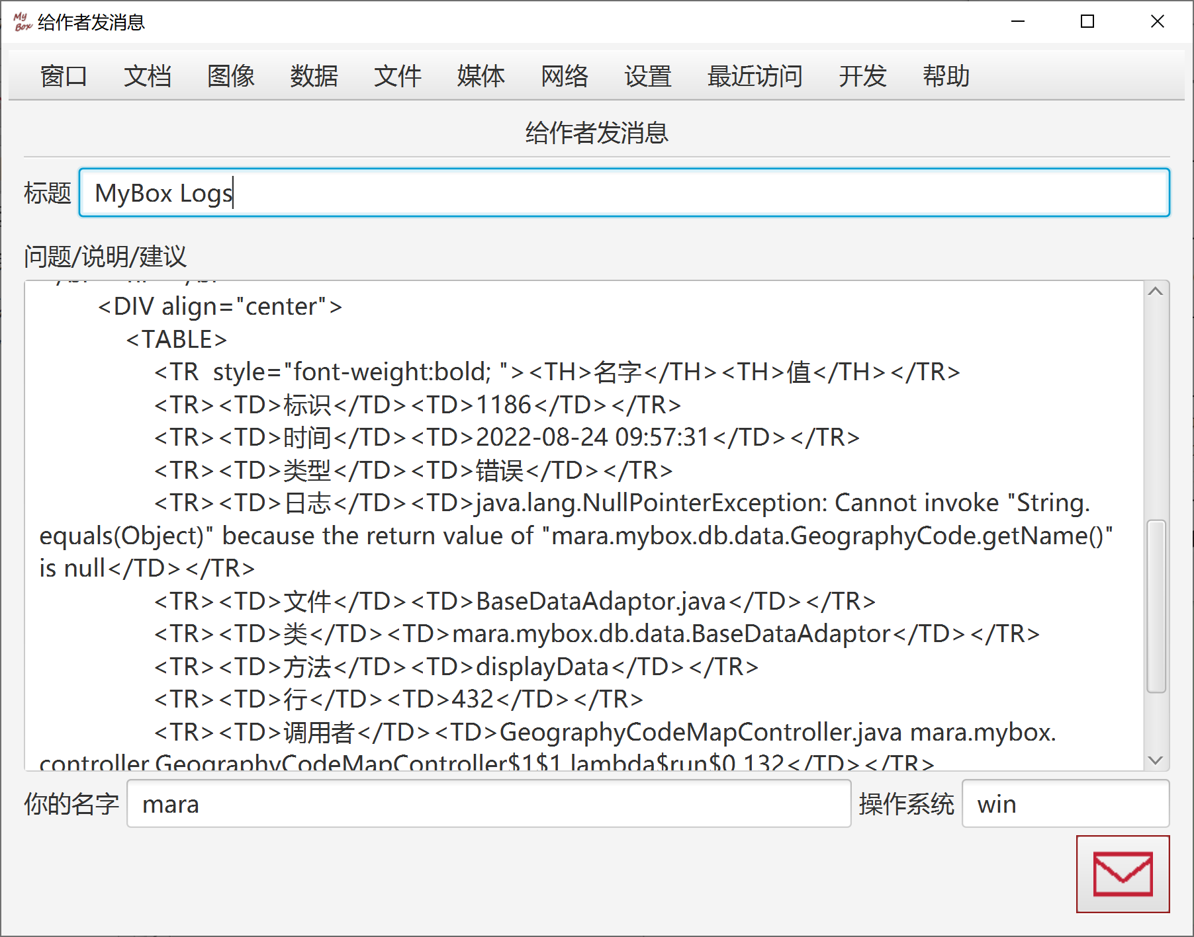

<文档结束>

